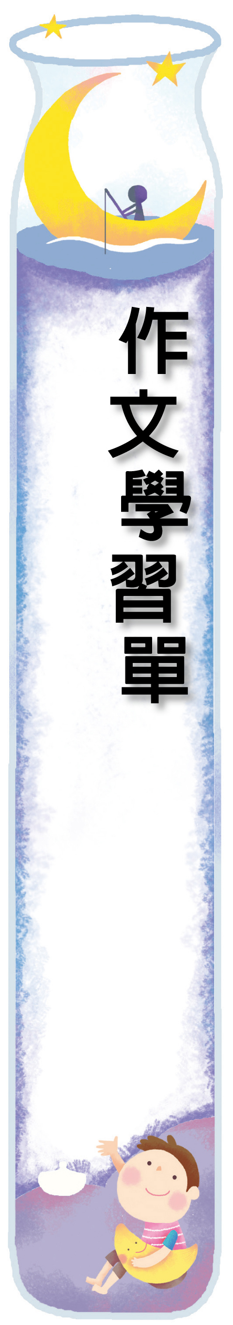
我的好朋友
壹
第三課 用膝蓋跳舞的女孩
三年 班 號
姓名
小朋友，在﹁人物組曲﹂這個單元中，我們看到了很多有關﹁人物﹂的介紹。現在如果請你介紹一位朋友，你會怎麼寫呢？
要描述一個人，可以從許多方面來介紹，例如：他的外型特徵、正向性格、興趣等，也可以描寫你們相處的情形呵！

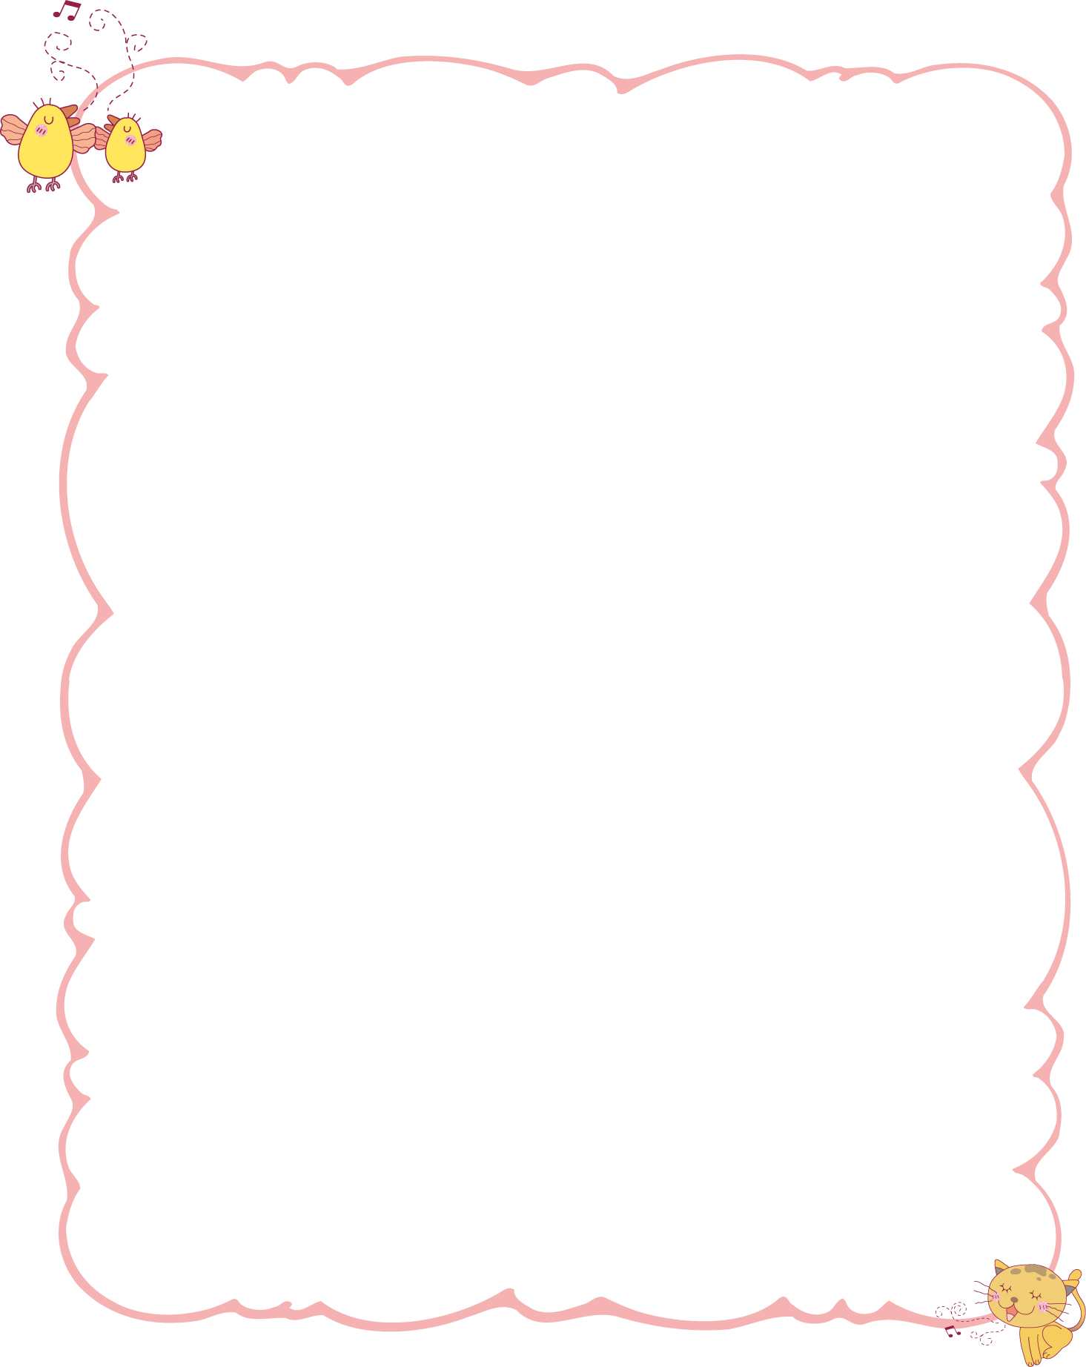
我的好朋友
對他的  感覺 | 身材特徵 | 認識的  經過
他平常喜歡︵ ︶，每一張黑白的單子到他手上，就能變得︵ ︶；老師都說他是︵ ︶，他畫畫真的︵ ︶！ | ︵ ︶的身材讓他走起路來好像一隻︵ ︶的︵ ︶，總是︵ ︶，讓人覺得︵ ︶。 | 我的好朋友是︵ ︶，大家都叫他︵ ︶。第一次看到他時候，他坐在︵ ︶，看起來很︵ ︶，我就邀請他︵ ︶。

